РАБОЧАЯ ТЕТРАДЬ СТУДЕНТА
ПП.02 «Осуществление интеграции программных модулей»
Специальность: 09.02.07 Информационные системы и программирование
Пара № 21: «Оформление заказа: psycopg3 (INSERT)»
Продолжительность: 90 минут
Дата: 10.11.2026
Студент: Алямкин Артём Андреевич
Группа: ЗИП-1-24
Тема индивидуального задания: МирОптики

📋 ОБЩИЕ СВЕДЕНИЯ
Параметр | Значение
Тема пары | Оформление заказа: psycopg3 (INSERT)
Компетенции | ПК 2.1, ПК 2.2, ПК 2.5, ОК 02, ОК 05
Цель | Реализовать сохранение заказа (INSERT в БД) через psycopg3
Задачи | 1. Изучить INSERT. 2. Сохранить заказ. 3. Сохранить состав. 4. Проверить.
СУБД | PostgreSQL 18.6
Формат | Очный
Технология | Программированное обучение + кейс-технология

ТЕХНОЛОГИЧЕСКИЙ СТЕК (по КИМ «ФормаДесерт»)
Компонент | Технология | Версия
Язык | Python | 3.13+
GUI | PySide6 | 6.8+
БД | PostgreSQL | 18.6
Драйвер БД | psycopg3 (пакет psycopg[binary]) | 3.2+
Сборка | PyInstaller | 6.11+
VCS | Git + GitHub | —
⚠️ Важно: В КИМ «ФормаДесерт» используется psycopg3, не psycopg2-binary.

🎯 ЦЕЛЬ ПАРЫ
После этой пары вы сможете:
- Сохранить заказ в БД (INSERT INTO orders);
- Сохранить состав заказа (INSERT INTO order_items);
- Подтвердить заказ (commit);
- Отменить при ошибке (rollback);
- Проверить, что заказ сохраняется.
⚠️ Важно: Сегодня вы пишете код сами (в проекте). В РТ вставляете только скриншоты (код — в репозитории).
⚠️ Напоминание: Обновление остатков (UPDATE stock_items) — это следующая пара (РТ 22). Сегодня — только INSERT.

📚 ТЕОРЕТИЧЕСКАЯ ЧАСТЬ (20 минут)
1. Зачем нужно оформление заказа
Оформление заказа — это сохранение заказа в БД (таблица orders и order_items).
Зачем: Пользователь подтверждает заказ; Заказ сохраняется в БД; Пользователь видит заказ в списке.
Без оформления: Заказ не сохраняется; Пользователь не видит заказ.
2. Что такое INSERT
INSERT — это SQL-запрос для добавления данных в таблицу.
Пример:
sql
INSERT INTO orders (order_date, user_id, status)
VALUES (%s, %s, %s)
RETURNING order_id;
Что происходит:
- Добавляется новая строка в таблицу orders;
- Возвращается order_id (для состава заказа).
3. ⚠️ Как сохранить заказ (правильный порядок)
Логика:
- Проверить, что корзина не пуста (РТ 19);
- Выполнить INSERT INTO orders (получить order_id);
- Выполнить INSERT INTO order_items (для каждой позиции);
- Сделать commit;
- При ошибке → rollback.
⚠️ Перед выполнением: Проверьте, что в таблице orders есть поле status. Если его нет — добавьте в pgAdmin:
sql
ALTER TABLE orders ADD COLUMN status VARCHAR(50) DEFAULT 'Новый';
Без этого INSERT упадёт с ошибкой column "status" of relation "orders" does not exist.
Пример (правильный):
python
def confirm_order(self, user_id):
# 1. Проверка на пустую корзину
if self.cart_table.rowCount() == 0:
QMessageBox.warning(self, "Ошибка", "Корзина пуста")
return

cursor = self.db.cursor
try:
# 2. Сохранить заказ
cursor.execute(
"INSERT INTO orders (order_date, user_id, status) VALUES (%s, %s, %s) RETURNING order_id",
(date.today(), user_id, "Новый")
)
order_id = cursor.fetchone()[0]

# 3. Сохранить состав
for row in range(self.cart_table.rowCount()):
product_id = int(self.cart_table.item(row, 4).text()) # скрытая колонка
quantity = int(self.cart_table.item(row, 1).text())
price = float(self.cart_table.item(row, 2).text())

cursor.execute(
"INSERT INTO order_items (order_id, product_id, quantity, price) VALUES (%s, %s, %s, %s)",
(order_id, product_id, quantity, price)
)

# 4. Подтвердить
self.db.connection.commit()
QMessageBox.information(self, "Успех", "Заказ оформлен")
self.cart_table.setRowCount(0)
self.update_total()

except Exception as e:
# 5. Отменить при ошибке
self.db.connection.rollback()
QMessageBox.critical(self, "Ошибка", f"Ошибка при сохранении: {e}")
4. ⚠️ Важно: commit() и rollback()
- commit() — подтверждает изменения в БД. Без него заказ не сохранится.
- rollback() — отменяет изменения при ошибке. Без него останутся частичные данные (например, заказ создан, а состав — нет).
Пример:
python
try:
# ... INSERT ...
self.db.connection.commit()
except Exception as e:
self.db.connection.rollback()
QMessageBox.critical(self, "Ошибка", f"Ошибка: {e}")
5. ⚠️ Важно: date.today() вместо хардкода
В SQL-запросе нельзя хардкодить дату ('2026-11-10'). Нужно использовать date.today() (из datetime).
Пример:
python
from datetime import date

cursor.execute(
"INSERT INTO orders (order_date, user_id, status) VALUES (%s, %s, %s) RETURNING order_id",
(date.today(), user_id, "Новый")
)
6. ⚠️ Важно: product_id из скрытой колонки (РТ 19)
В корзине (РТ 19) есть скрытая 5-я колонка с product_id. При сохранении заказа берите product_id из неё.
Пример:
python
for row in range(self.cart_table.rowCount()):
product_id = int(self.cart_table.item(row, 4).text()) # скрытая колонка
# ...
7. Визуальная схема (как всё работает вместе)
text
[Пользователь нажимает «Оформить заказ»]
↓
[Проверка: корзина не пуста]
↓
[INSERT INTO orders (order_date, user_id, status) RETURNING order_id]
↓
[INSERT INTO order_items (order_id, product_id, quantity, price)]
↓
[commit]
↓
[Заказ сохранён]
↓
[При ошибке → rollback + QMessageBox]
8. Типичные ошибки (и почему они возникают)
Ошибка | Причина | Решение
Заказ не сохраняется | Нет commit() | Добавить commit()
Частичное сохранение | Нет rollback() | Добавить try/except + rollback
Состав не сохраняется | Нет INSERT INTO order_items | Добавить INSERT
Ошибка column "status" | В orders нет поля status | ALTER TABLE orders ADD COLUMN status ...
Хардкод даты | '2026-11-10' в SQL | Использовать date.today()
ForeignKeyViolation | Нет product_id | Проверить скрытую колонку (РТ 19)
9. Что не нужно делать (частые ошибки)
Что | Почему
Забывать commit() | Изменения не сохраняются
Не делать rollback() | При ошибке остаются частичные данные
Не сохранять состав | Заказ пустой
Хардкодить дату | Дата не актуальна
Не проверять status в БД | INSERT упадёт

🛠️ ПРАКТИЧЕСКАЯ ЧАСТЬ (60 минут)
ЗАДАНИЕ 1: Сохранение заказа (25 минут)
Задание 1.1. Реализуйте confirm_order (часть 1: INSERT INTO orders)
Пошаговая инструкция:
- Откройте main.py.
- В MainWindow создайте метод confirm_order(user_id).
- Проверьте, что корзина не пуста (if self.cart_table.rowCount() == 0: ... return).
- Проверьте, что в orders есть поле status (если нет — ALTER TABLE).
- Выполните INSERT INTO orders:
python
cursor.execute(
"INSERT INTO orders (order_date, user_id, status) VALUES (%s, %s, %s) RETURNING order_id",
(date.today(), user_id, "Новый")
)
order_id = cursor.fetchone()[0]
- Получите order_id: order_id = cursor.fetchone()[0].
Напишите код в проекте (в main.py).
В РТ вставьте только скриншот (заказ сохранён).
📸 Пример скриншота: [Сообщение «Заказ оформлен»]
Результат: ☑ Заказ сохраняется
📸 Скриншот:
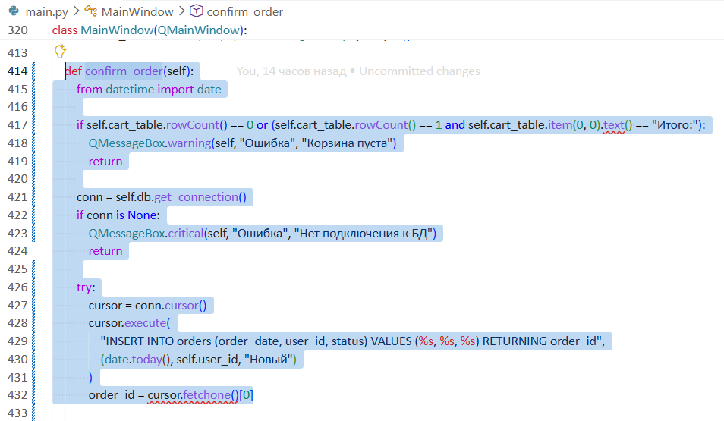
ЗАДАНИЕ 2: Сохранение состава заказа (25 минут)
Задание 2.1. Реализуйте confirm_order (часть 2: INSERT INTO order_items)
Что нужно сделать:
- Для каждой строки таблицы:
  - Получите product_id из скрытой колонки (self.cart_table.item(row, 4).text());
  - Получите quantity (self.cart_table.item(row, 1).text());
  - Получите price (self.cart_table.item(row, 2).text());
  - Выполните INSERT INTO order_items:
python
cursor.execute(
"INSERT INTO order_items (order_id, product_id, quantity, price) VALUES (%s, %s, %s, %s)",
(order_id, product_id, quantity, price)
)
Напишите код в проекте (в main.py).
В РТ вставьте только скриншот (состав заказа в БД).
📸 Пример скриншота: [Таблица order_items с сохранёнными позициями]
Результат: ☑ Состав сохраняется
📸 Скриншот:
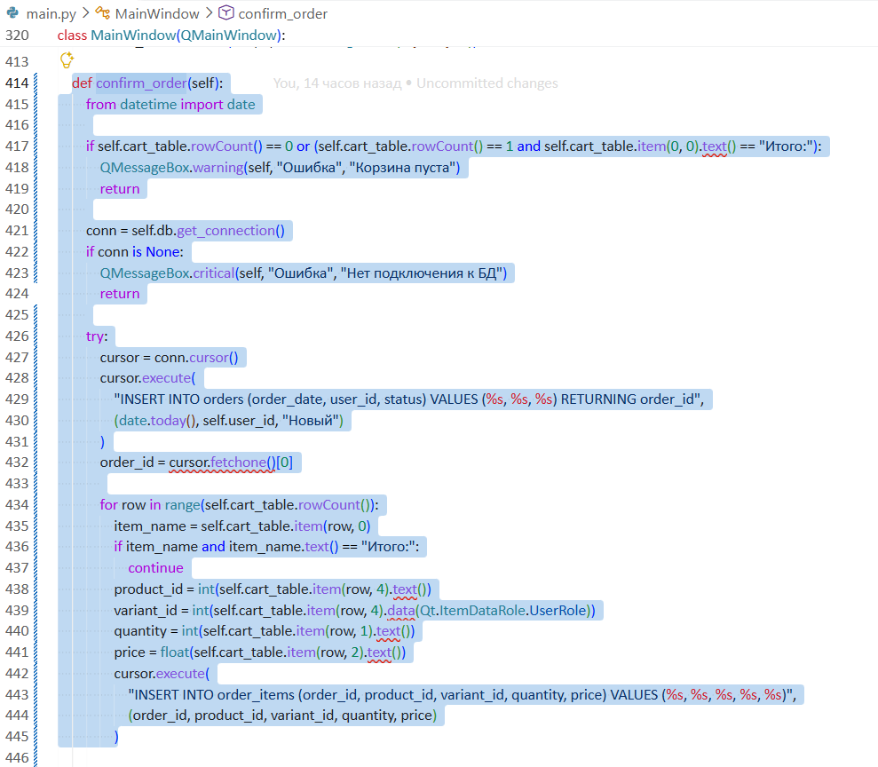
ЗАДАНИЕ 3: commit и rollback (10 минут)
Задание 3.1. Добавьте commit и rollback
Что нужно сделать:
- После всех INSERT — сделайте commit: self.db.connection.commit().
- Добавьте try/except с rollback:
python
try:
# ... INSERT, INSERT ...
self.db.connection.commit()
except Exception as e:
self.db.connection.rollback()
QMessageBox.critical(self, "Ошибка", f"Ошибка: {e}")
Напишите код в проекте (в main.py).
В РТ вставьте только скриншот (заказ сохранён + commit).
📸 Пример скриншота: [Заказ сохранён в БД]
Результат: ☑ commit / rollback работают
📸 Скриншот:
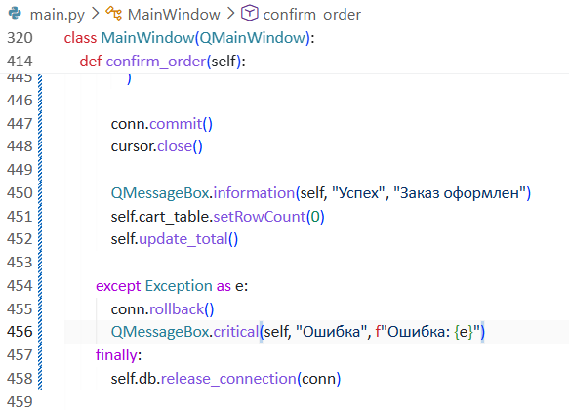
ЗАДАНИЕ 4: Проверка (10 минут)
Задание 4.1. Проверьте работу
Что нужно сделать:
- Запустите python main.py.
- Добавьте товары в корзину.
- Нажмите «Подтвердить заказ».
- Проверьте, что заказ сохранился (в pgAdmin — таблица orders).
- Проверьте, что состав сохранился (order_items).
- Проверьте commit: если закрыть приложение и открыть снова — заказ должен остаться в БД.
⚠️ Как проверить rollback (что заказ не сохранился при ошибке):
- Временно измените в main.py строку INSERT INTO order_items — замените product_id на несуществующий (например, 99999).
- Оформите заказ → должна появиться ошибка (ForeignKeyViolation).
- Проверьте в pgAdmin таблицу orders → заказ не должен появиться (благодаря rollback).
- Верните правильный product_id обратно.
📸 Пример скриншота: [Таблица orders с новым заказом]
Запишите результат:
№ | Что проверить | Работает?
1 | Заказ сохраняется | ☑
2 | Состав сохраняется | ☑
3 | commit используется | ☑
4 | rollback используется (заказ не появился при ошибке) | ☑
Результат: ☑ Оформление заказа работает
📸 Скриншот:
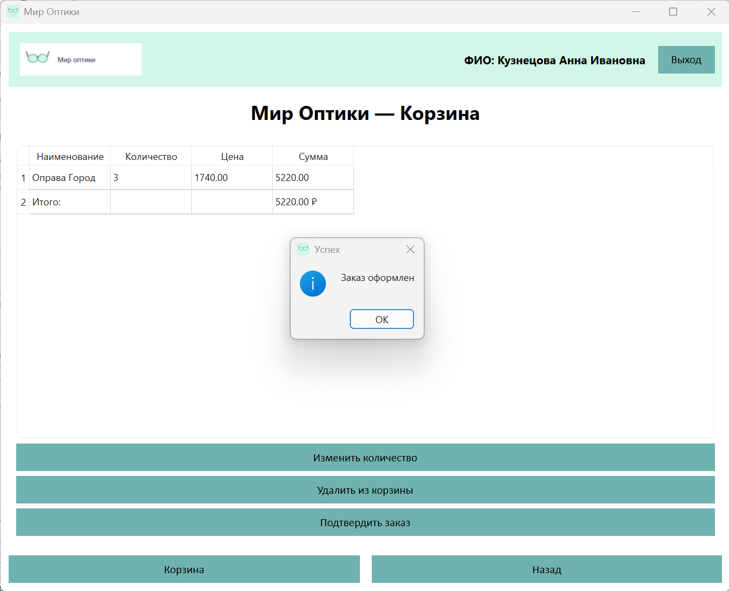

📝 КОНТРОЛЬНЫЕ ВОПРОСЫ (5 минут)
- Зачем нужно сохранение заказа? В БД должны храниться все заказы
- Что такое INSERT? Импорт данных
- Как сохранить заказ? INSERT INTO orders (order_date, user_id, status) VALUES (%s, %s, %s) RETURNING order_id
- Как сохранить состав заказа? INSERT INTO order_items (order_id, product_id, quantity, price) VALUES (%s, %s, %s, %s)
- Зачем нужен commit? Он подтверждает изменения в БД
- Зачем нужен rollback? Он отменяет изменения при ошибке
- Что будет, если не сделать commit? Изменения не сохранятся
- Что будет, если не сделать rollback? При ошибке останутся частичные данные
- Как проверить, что заказ сохранился? Зайти в БД и проверить
- Что вы выложите в GitHub после этой пары? Рабочую тетрадь

🎯 ИТОГИ ПАРЫ (5 минут)
Что вы узнали?
№ | Знание | Отметка
1 | Зачем нужно сохранение | ☑
2 | Что такое INSERT | ☑
3 | Как сохранить заказ | ☑
4 | Как сохранить состав | ☑
5 | Зачем нужен commit / rollback | ☑
Что вы сделали?
№ | Действие | Отметка
1 | Сохранили заказ | ☑
2 | Сохранили состав | ☑
3 | Проверили commit / rollback | ☑
4 | Вставили скриншоты | ☑
Рефлексия
Что было легко? Оформление заказа
Что было сложно? Кажется трудностей не возникло
Что нужно доработать? Кажется доработка не требуется
Какой уровень задания вы выполнили?
☑ Уровень 1 (базовый) — сохранили заказ
☑ Уровень 2 (средний) — + состав
☑ Уровень 3 (повышенный) — + commit / rollback

📊 КРИТЕРИАЛЬНОЕ ОЦЕНИВАНИЕ (10 баллов)
№ | Критерий | Баллы | Ваш балл
1 | Заказ сохраняется | 0–2
2 | Состав сохраняется | 0–2
3 | commit используется | 0–1
4 | rollback используется | 0–1
5 | Скриншоты вставлены | 0–1
6 | Рефлексия | 0–1
ИТОГО |  | 10
Оценка:
- 9–10 баллов — «Отлично»
- 7–8 баллов — «Хорошо»
- 4–6 баллов — «Удовлетворительно»
- 0–3 баллов — «Неудовлетворительно»

📤 СДАЧА РАБОТЫ
1. Загрузка на Google Диск
Ссылка на папку: https://drive.google.com/open?id=10i7wGaNcuRJ8FgeWV1N_YaulA0LDUVqe&usp=drive_fs
Что загрузить:
- Рабочая тетрадь (этот документ) — в формате .docx или .md (с вашей фамилией: RT_ПП02_Пара21_Фамилия.docx).
Проверка:
№ | Что загружено | Отметка
1 | Рабочая тетрадь | ☑
2. Коммит на GitHub
Репозиторий: pp02-project-familiya
Преподаватель добавлен: mawr89-rgb
Что выложить после пары:
№ | Что | Файл | Папка
1 | Рабочая тетрадь | rabochaya-tetrad-para-21.md | workbooks/
2 | Главное окно | main.py | src/
3 | Скриншоты | screenshot_21_*.png | screenshots/para-21/
Команды Git (по одной):
bash
git add .
git commit -m "Пара 21: Оформление заказа (INSERT)"
git push origin main
Проверка:
№ | Что проверено | Отметка
1 | Рабочая тетрадь выложена | ☑
2 | main.py выложен | ☑
3 | Скриншоты выложены | ☑
4 | Коммит сделан | ☑
5 | Push выполнен | ☑
3. Итоговая проверка сдачи
№ | Что | Где | Отметка
1 | Рабочая тетрадь | Google Диск | ☑
2 | Рабочая тетрадь | GitHub | ☑
3 | main.py | GitHub | ☑
4 | Скриншоты | GitHub | ☑
5 | Коммит | GitHub | ☑
6 | Push | GitHub | ☑
Оценка за сдачу: __________________

📚 ДОМАШНЕЕ ЗАДАНИЕ
1. Доработать оформление:
- Убедитесь, что заказ сохраняется;
- Проверьте, что commit / rollback работают.
2. Подготовиться к следующей паре:
- Тема: «Оформление заказа: сохранение в БД, обновление остатков (UPDATE)»;
- Повторить: psycopg3, UPDATE, commit.
3. Дополнительно (для сильных):
- Соберите .exe через PyInstaller.

📋 ПРИЛОЖЕНИЯ
Приложение 1: Шпаргалка по psycopg3
INSERT (заказ):
python
cursor.execute(
"INSERT INTO orders (order_date, user_id, status) VALUES (%s, %s, %s) RETURNING order_id",
(date.today(), user_id, "Новый")
)
order_id = cursor.fetchone()[0]
INSERT (состав):
python
cursor.execute(
"INSERT INTO order_items (order_id, product_id, quantity, price) VALUES (%s, %s, %s, %s)",
(order_id, product_id, quantity, price)
)
COMMIT / ROLLBACK:
python
try:
# ... INSERT ...
self.db.connection.commit()
except Exception as e:
self.db.connection.rollback()
QMessageBox.critical(self, "Ошибка", f"Ошибка: {e}")
Приложение 2: Типичные ошибки
Ошибка | Причина | Решение
Заказ не сохраняется | Нет commit() | Добавить commit()
Частичное сохранение | Нет rollback() | Добавить try/except + rollback
Состав не сохраняется | Нет INSERT INTO order_items | Добавить INSERT
Ошибка column "status" | В orders нет поля status | ALTER TABLE orders ADD COLUMN status ...
Хардкод даты | '2026-11-10' в SQL | Использовать date.today()
Приложение 3: Как проверить себя
После работы ответьте:
☐ Заказ сохраняется?
☐ Состав сохраняется?
☐ commit используется?
☐ rollback используется (заказ не появился при ошибке)?

✅ ЧЕК-ЛИСТ (для сдачи)
☐ Заказ сохраняется
☐ Состав сохраняется
☐ commit используется
☐ rollback используется
☐ Скриншоты вставлены
☐ Коммит на GitHub
☐ Загружено на Google Диск

✅ ПРОВЕРКА ВЫПОЛНЕНИЯ
№ | Что проверено | Отметка преподавателя
1 | Заказ сохраняется | ☐
2 | Состав сохраняется | ☐
3 | commit используется | ☐
4 | rollback используется | ☐
5 | Скриншоты вставлены | ☐
6 | Контрольные вопросы | ☐
7 | Рефлексия | ☐
8 | Загружено на Google Диск | ☐
9 | Коммит на GitHub | ☐
Оценка: __________________
Подпись преподавателя: __________________
Дата: «___» __________ 2026 г.

Рабочая тетрадь разработана для ПП.02
Пара № 21: Оформление заказа (INSERT)
Продолжительность: 90 минут
Руководитель практики: ______________ / ______________
Дата: «___» __________ 2026 г.

